МОУ «Средняя общеобразовательная школа № 27» г.о.Саранск
Спортивный военно – патриотический клуб «Пламя»

Боевой листок кадет
«Юное братство»,
посвященный Дню Великой Победы
№ 7, апрель- май2018

Героико – патриотическое воспитание

Международный день освобождения узников

фашистских концлагерей
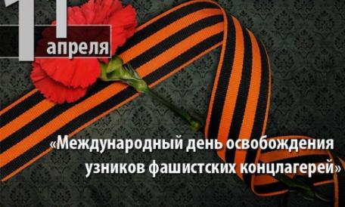
В период Второй мировой войны миллионы людей оказались в концлагерях, стали жертвами массовых убийств и жестоких экспериментов. Чтобы обратить внимание общества на причины и последствия произошедшего, почтить память узников, ООН учредила международный праздник.
Героико – патриотическое воспитание

Когда проходит
Международный день освобождения узников фашистских концлагерей отмечается ежегодно 11 апреля. В 2018 году дату справляют в России, Украине, Беларуси и других странах.

Кто отмечает
В мероприятиях участвуют освобожденные узники, общественные деятели, политические партии, патриотические организации, представители благотворительных фондов. К ним присоединяются историки, исследователи, сотрудники музеев.

История и традиции праздника
Событие учредила ООН в память о восстании узников концлагеря Бухенвальд 11 апреля 1945 года. Заключенные захватили оружие и ликвидировали надсмотрщиков. Часть надсмотрщиков заблаговременно сбежали при наступлении войск союзников.
Памятные акции приобрели широкое распространение и поддержку во многих странах. В этот день почитают память людей, которые погибли в фашистских концлагерях. Люди возлагают венки и цветы к мемориальным сооружениям. Чествуют тех, кто внес значительный вклад в помощь освобожденным узникам. Общественные организации устраивают просветительские лекции. Благотворительные фонды собирают средства для помощи узникам и их близким. Историки публикуют архивные документы. В эфире средств массовой информации транслируются тематические программы, в которых участники трагических событий делятся воспоминаниями, говорят о своей судьбе.

Интересные факты
Первый концлагерь на территории фашистской Германии возник в пригороде Дахау в 1933 году.
Число заключенных детей в фашистских концлагерях составляло 15%.
В августе 1945 года территорию Бухенвальда передали СССР. НКВД здесь содержал 20 000 пленных военнослужащих Вермахта. Архивы свидетельствуют о гибели более 7000 человек.
Третий рейх удерживал в лагерях смерти 20 млн. человек. Больше половины из них уничтожены. Среди погибших – четверть граждан СССР.
Над узниками проводили ужасающие эксперименты, подвергали действию химических веществ, ставили физиологические опыты. Их заражали тифом, туберкулезом и другими инфекционными заболеваниями, сжигали заживо.
Действия гитлеровцев осудил Международный военный трибунал. Он признал их преступлением против человечности.
Мемориальное сооружение «Бухенвальд» сохранило множество зданий, наблюдательные вышки, колючую проволоку.
Маршем смерти называют пеший переход заключенных на территорию Германии во время наступления союзников. Многие погибли от голода, болезней, насилия охраны.
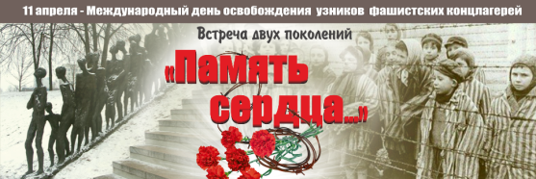

Героико – патриотическое воспитание

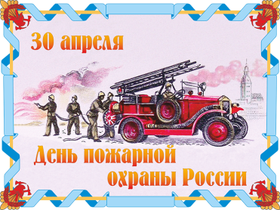
День пожарной охраны (День пожарного) в России!!!

День пожарной охраны России отмечается 30 апреля. В 2018 году праздник проходит 20-й раз. В торжествах участвуют сотрудники противопожарных служб, студенты и преподаватели ВУЗов МЧС России.
История праздника
17 апреля 1918 года Ленин подписал декрет «Об организации мер борьбы с огнем». С тех пор в СССР этот день стал «Днем пожарного». В 1994 году праздник получил название «День пожарной охраны». Официальный статус он приобрел в 1999 году, после
издания Указа Президента РФ Б. Ельцина № 539 «Об установлении Дня пожарной охраны». Датой праздника стало 30 апреля. В этот день в 1649 году царь Алексей Михайлович подписал «Наказ о Градком благочинии». Документ предполагал круглосуточное дежурство пожарных дозоров.
Традиции праздника
В этот день руководство противопожарных служб вручает отличившимся работникам почетные грамоты, ценные подарки, нагрудные знаки и медали. Вносит благодарственные записи в личные дела. Повышает в званиях и должностях.
Люди возлагают венки к мемориальным доскам погибшим при исполнении обязанностей пожарным.
В учреждениях культуры проходят праздничные концерты. В эфире телевидения и радиостанций руководители страны и МЧС поздравляют сотрудников противопожарных служб с профессиональным праздником, транслируются передачи о героях-пожарных и пожарной безопасности.
Интересные факты
В России первый пожарный автомобиль построили в 1904 году на петербургской фабрике «Фрезе и К». В него помещалось 10 человек. Он ехал со скоростью 15 км/час.
Пожарный должен собраться и быть готовым к выезду за 1 минуту.
Работники пожарной охраны желают коллегам «сухих рукавов!». Если рукава сухие, значит, нет пожаров.
Стандартный пожарный автомобиль с цистерной вмещает в себя 2350 литров воды.
В американском городе Централия, штат Пенсильвания, с 1962 года горит подземная часть. В Туркменистане с 1971 года горит газовый кратер Дарваза.

В 1776 году за серию поджогов 16-летнего француза Жана Батиста Мурона осудили на 100 лет и 1 день. Он отбыл наказание и в 1876 году, в 116 лет, покинул тюрьму.
Цветок «травянистый белый ясенец» способен к самовозгоранию в жару из-за того, что содержит в листьях эфирные масла.Из СМИ
Героико – патриотическое воспитание

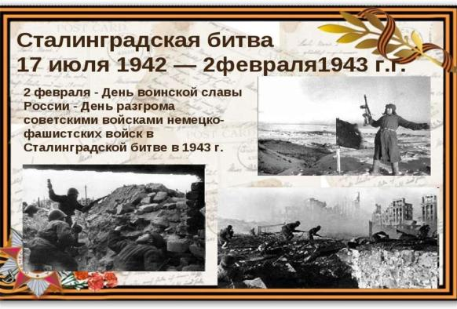
73-й годовщине Великой Победы посвящается!!!

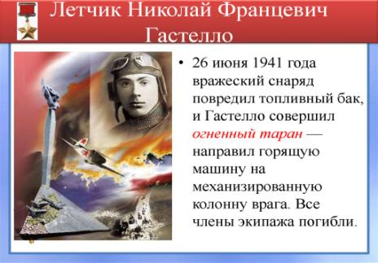

6 мая 2018 года- 110 лет со дня рождения Н.Ф. Гастелло, русского летчика, Героя Советского Союза (1908 – 1941)

Героико – патриотическое воспитание
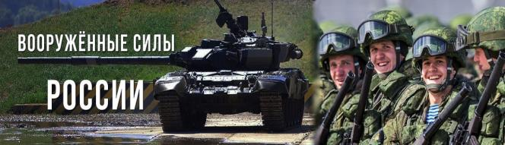
7 мая 2018 года- День создания Вооруженных Сил РФ

8-9 мая 2018 года- Дни памяти и примирения, посвященные памяти жертв Второй мировой войны

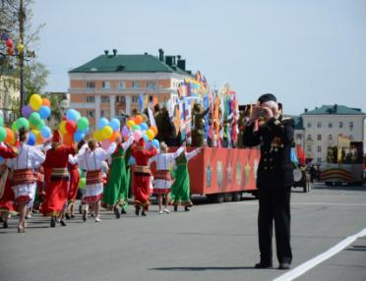

9 мая 2018 года- День Победы Советского Союза над фашистской Германией в Великой Отечественной войне (1941-1945)

Героико – патриотическое воспитание

День Победы— это праздник со слезами на глазах. У каждой страны, каждого народа есть свой главный праздник, который отмечается ежегодно на протяжении долгого времени. Он объединяет нацию чувством гордости за доблестные подвиги предков, которые останутся в памяти потомков навечно. Такой праздник есть и в России. Это День Победы, который отмечают 9 Мая.
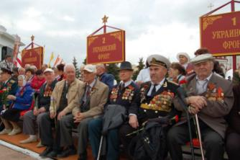
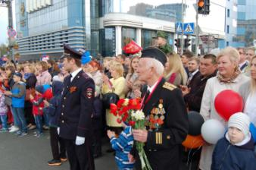

Культурно –массовое направление

Встречи!!! Встречи!!! Встречи!!!

Следственный комитет в гостях у 5КА!
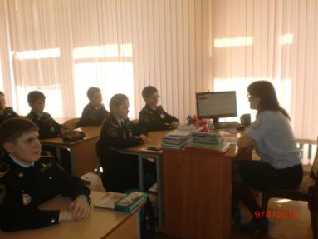
9 апреля 2018 года на классный час в 5КА приходила следователь аналитического отдела Следственного Комитета, майор полиции Галина Валерьевна Пискайкина. Она доступно и понятно познакомила кадет с основными признаками административных правонарушений и уголовных преступлений, с видами ответственности за совершенные деяния.
Ребята посмотрели фильм о работе правоохранительных органов, задавали много вопросов, диалог получился интересным и познавательным!
Пискайкина Настя, 5 КА класс

Культурно –массовое направление

75- летию Сталинградской битве посвящается!!!

20 апреля 2018 год. 7 КА в ДК «Строитель»
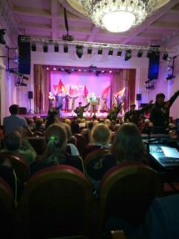
Сталинград — это город, у стен которого в годы Великой Отечественной войны во многом решалась судьба человечества. Подвиг народа и его Вооруженных сил спас человечество от фашистских варваров, он не померкнет в веках.
2 февраля 1943 год— одна из самых судьбоносных дат в истории человечества, символ величайшего мужества!
Это день воинской славы России — День разгрома советскими войсками немецко-фашистских войск в Сталинградской битве 1943 года.
На мероприятии, посвященном 75-й годовщине Сталинградской битвы, речь шла о героях — участниках этих исторических событий,которые живут в нашем городе!
Для них звучали песни военных лет в исполнении детских вокальных и хореографических ансамблей, а также клубных формирований ветеранов Центра общественных инициатив.
Тимонькина Арина, 7 КА класс

Митинг!!!Митинг!!! Митинг!!!
6 КА и 6 КБклассы на праздничном митинге,
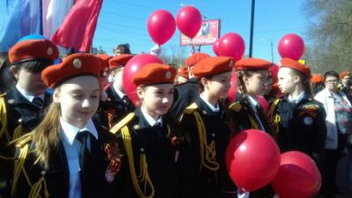
посвященном Дню Великой Победы

9 мая– День Победы в войне над фашистской Германией в Великой Отечественной войне был и остается одним из самых почитаемых праздников. Со дня окончания войны прошло 73 года, но мы помним, какой ценой досталась победа нашим отцам и дедам в тот день, поэтому каждый

Культурно –массовое направление
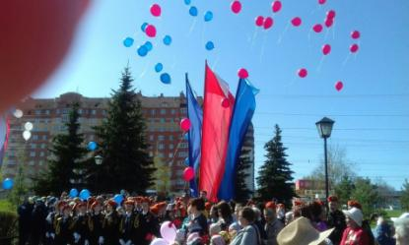
год отмечаем этот светлый и в то же время трагичный праздник вместе с ветеранами. Для жителей и гостей Пролетарского района городского округа Саранск 4 мая 2018 года у памятника "Танк Т-34" был организован митинг, посвященный Дню Победы в Великой Отечественной войне 1941-1945 годов. На нем присутствовали и мы, кадеты 6 КА и 6 КБ классов.
Память соотечественников, сражавшихся за свободу Родины, и тружеников тыла, не жалевших сил для Великой Победы, почтиличлены Администрации города и района, участники и ветераны великой Отечественной войны, труженики тыла, а также кадеты МОУ "Средняя общеобразовательная школа № 25", МОУ "Средняя общеобразовательная школа № 27", МОУ "Гимназия № 29", учащиеся ГБПОУ РМ "Саранский строительный техникум", МОУ «Средняя общеобразовательная школа № 1", МОУ "Средняя общеобразовательная школа № 5", воспитанники МДОУ «Детский сад № 69», МДОУ "Детский сад № 86", МДОУ "Детский сад № 104" и общественность района.
Для участников и гостей митинга прозвучали песни военных лет, современные композиции о войне в исполнении артистов ДК «Луч». Митинг завершился возложением цветов к памятнику "Танк Т-34" и снимками на память с ветеранами войны.
Куликова Лера, 6 КБ и Кулагина Вика, 6 КА классы

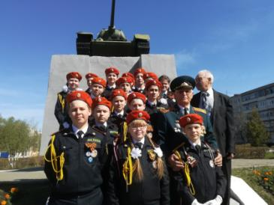

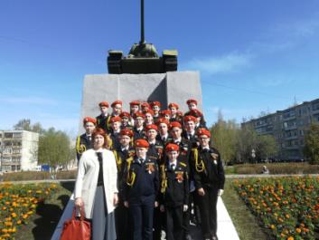

Культурно –массовое направление

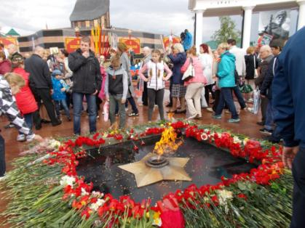
Не прервётся связь поколений…
Празднование в нашем городе Саранск Дня Победы было действительно масштабным. Это мероприятие традиционное и проходит ежегодно. Ветераны, члены правительства, школьники, студенты, работающая молодежь, пенсионеры собрались в этот день на Советской площади отметить 73-ю годовщину Дня Великой Победы.
Утром, 9 мая, в парадной форме мы, кадеты МОУ «Средняя школа № 27 « г. о. Саранск, также отправились для выполнения почетной миссии на праздничное шествие, которое проходило в центре города. Стройной коробкой маршировали все кадеты вместе с участниками торжества. Идущих в параде приветствовали горожане, гости города, родственники кадетов и друзья.
Все участники шествия, пройдя по улице Советской, прибыли на Мемориальное кладбище города для возложения цветов в знак памяти по погибшим солдатам в годы Великой Отечественной войны. Здесь присутствующих поздравили с праздником представители власти, ветераны Великой Отечественной войны.
А далее учащиеся нашей школы 10 А класса участвовали в акции-шествии «Бессмертный полк». Это гражданская инициатива по увековечиванию памяти солдат Великой Отечественной войны, сохранению наследия подвига, доблести и героизма народа, патриотическому воспитанию нынешнего и будущих поколений. Главная задача движения «Бессмертный полк» — вернуть чувство сопричастности человека и его семьи истории Родины.
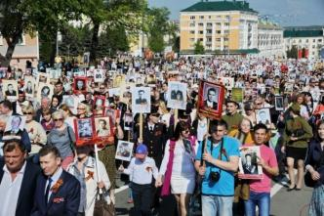
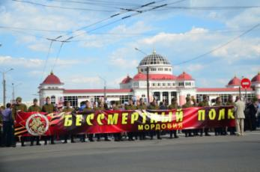
Гаушев Максим, 9 К класс

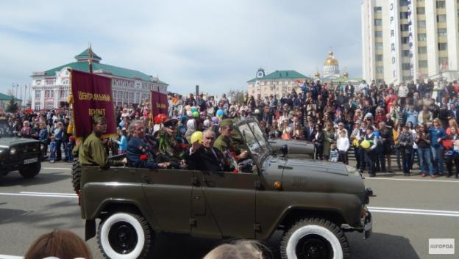
Культурно –массовое направление

Участие кадет 6 КБ класса в «живом коридоре».9 Мая 2018 год
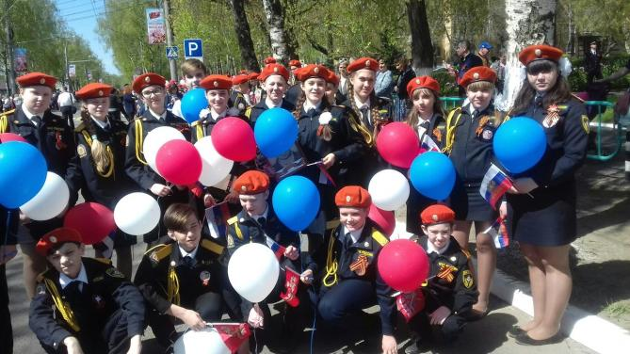
Культурно –массовое направление
Концерт!!! Концерт!!! Концерт!!!
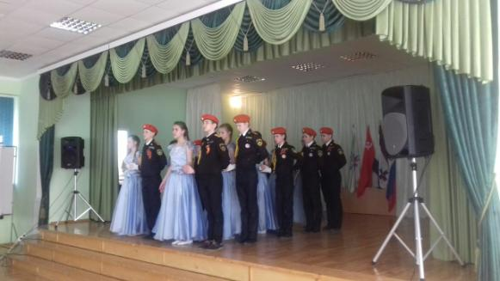
Праздничный концерт,посвященный 9 Мая - Дню Победы!

Конкурс!!! Конкурс!!! Конкурс!!!
Карпова Алина- лауреат конкурса по пожарной безопасности «Неопалимая купина». Молодец, Алина!
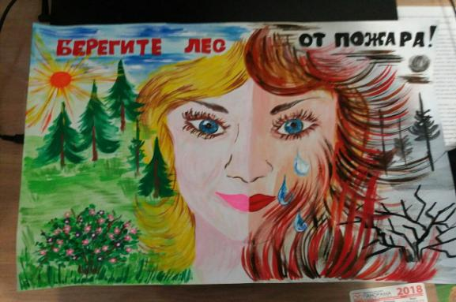

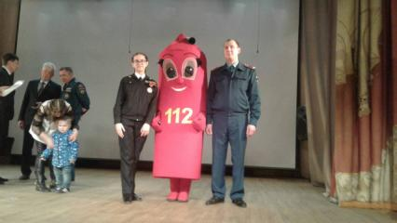
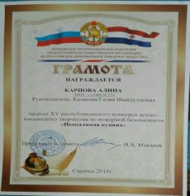
Культурно –массовое направление
22 апреля 2018 года в г. Саранск в ДК «Строитель» прошло награждение победителей Республиканского конкурса детского творчества по
противопожарной тематике «Неопалимая купина». С целью воспитания и формирования гражданской ответственности, осуществления противопожарной пропаганды и профилактики правонарушений в области пожарной безопасности, создания условий для творческой самореализации детей и взрослых, развития их творческого потенциала, активной жизненной позиции в марте 2018 года был проведен муниципальный этап республиканского конкурса.
На конкурс было представлено более 45 работ из 6 общеобразовательных школ и учреждений дополнительного образования. Награду получила и кадет 6 КБ класса МОУ «Средняя школа № 27» г. о. Саранск Карпова Алина. Спасибо за победу!
Ворнакова Таня, 6 КБ класс

Кадетский бал!!! Кадетский бал!!! Кадетский бал!!!

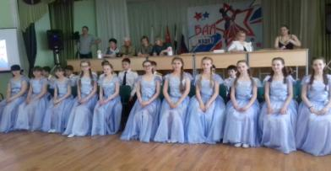
15 -16 мая 2018 годав МОУ «Средняя школа № 27» г. о. Саранск состоялся 2 открытый Кадетский бал, который очаровал всех своим великолепием. Старинные танцы, изысканные веера, красивые костюмы - все это перенесло участников в далекий 19 век.
Проведено это знаковое мероприятие на высочайшем уровне, в лучших традициях кадетских балов, и направлено на популяризацию традиций русского офицерства и приобщению подрастающего поколения к славной истории России.

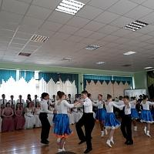
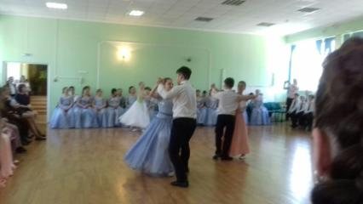
Культурно –массовое направление
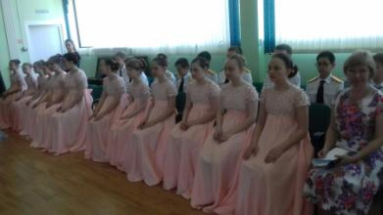

Корреспондент 6 КБ класса Ворнакова Таня

Всероссийский конкурс

«В книжной памяти мгновения войны…»,

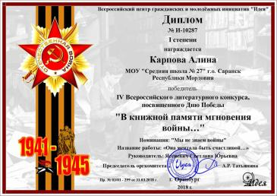
посвящённый годовщине Победы в Великой Отечественной войне!!!
Слово писателя на войне и о войне трудно переоценить. Меткое, разящее, возвышающее слово, стихотворение, песня, частушка, яркий героический образ бойца или командира - вдохновляли воинов на подвиги, вели к победе. Эти слова и сегодня полны патриотического звучания, они поэтизируют служение Родине, утверждают красоту и величие наших моральных ценностей. Вот почему мы вновь и вновь возвращаемся к произведениям о Великой Отечественной войне.
В связи с этим Центр гражданских и молодёжных инициатив «Идея» г. Оренбурга провёл Всероссийский конкурс «В книжной памяти мгновения войны…», посвященный годовщине Победы в Великой Отечественной войне.А Карпова Алина, ученица 6 КБ класса, участвовала в этом мероприятии и была награждена Дипломом 1 степени. Мы тобой гордимся!
Першина Ангелина, 6 КБ класс

Гражданско – патриотическое воспитание
Акция!!! Акция!!! Акция!!!Экоуроки в школе № 27!!!

В течение апреля 2018 года наша школа № 27 участвовала во Всероссийской акции «Вода и здоровье». С этой целью было проведено огромное количество мероприятий в школе и по району. Активисты проводили в подшефных классах экологические уроки, выполнялись олимпиадные задания по данной тематике, расклеивались листовки «Сто советов» на Досках объявлений на подъездах, раздавались прохожим на улицах Пролетарского района «Правила об экономии воды» и т. д. Я думаю, мы поработали не зря!!! Спасибо активистам нашей школы!
Надина Лиза, 10А класс
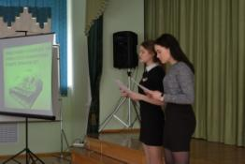
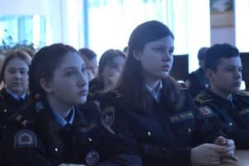

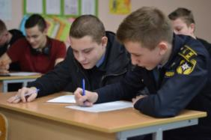

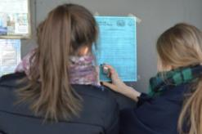
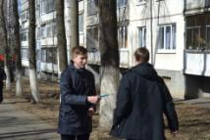

Гражданско – патриотическое воспитание

Акция!!! Акция!!! Акция!!!
Работа активистов в подшефных классах!!!
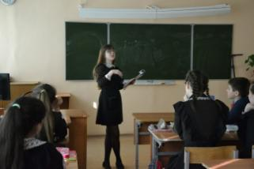
В апреле 2018 года я проводила в школе экологический урок. Он состоялся 9 апреля. Я была куратором 6 г классе. Тема нашего занятияназывалась “Вода в природе и жизни человека”.
Я рассказывала о значении воды для всего живого и о проблемах водных ресурсов на планете. Ребята с интересом слушали меня, активно отвечали на мои вопросы, выполняли различные задания. Я думаю, им был полезен этот экоурок и они окрыли что-то новое для себя.
Бершина Галина, 10 А класс

9 апреля я проводила экоурок в одном из классов нашей школы в рамках движения «Сделаем вместе». Цель этого урока заключалась в донесении информации ученикам о значении воды в природе и жизни человека, а также привлечении внимания учеников к проблеме ограниченности ресурсов.
Я с удовольствием приняла участие в этом движении и многому сама научилась. Многое из того, что я говорила, было многим известно, особенно про свойства воды, но вот тема про последствия загрязнения воды и предотвращение этого было ново как для учеников, так и для меня. Мне было приятно донести полезную информацию до учеников, которая впоследствии поможет чувствовать их личную ответственность за сохранение водных ресурсов.
Тривайло Ангелина, 10 А класс

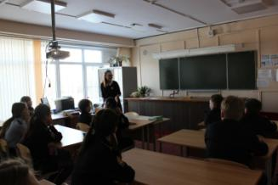
В нашей школе уделяется особое внимание проблемам экологии. Так, мы, старшеклассники, 8 апреля 2018 года проводили экоуроки для учеников нашей школы. В 6ка классе я провела занятие и постаралась донести до учеников, что охрана окружающей среды - это одна из важнейших тем на сегодняшний день. На уроке мною было сказано, что большое внимание нужно уделять защите воды, так как она больше всего подвержена загрязнению от деятельности человека и что каждый человек может внести свой вклад в борьбу против загрязнения природы.
Борисова Кира, 10 А класс

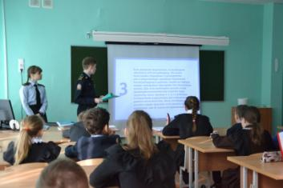
Гражданско – патриотическое воспитание
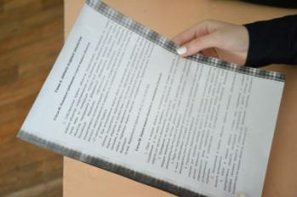
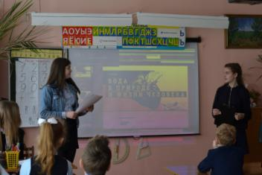
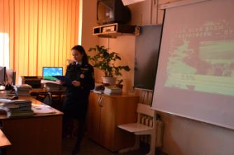
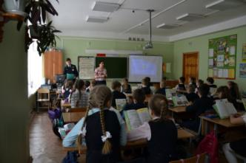
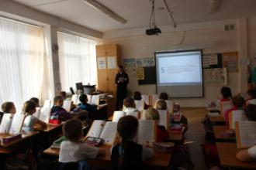

Гражданско – патриотическое воспитание

Агитбригада «Спасатели Земли
МОУ «Средняя школа № 27» г. о. Саранск

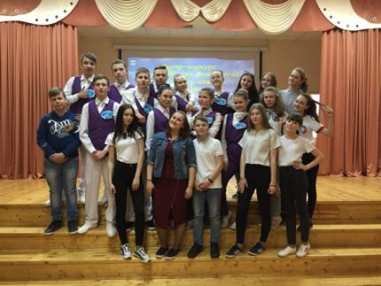
Самое главное мероприятие в гражданско – патриотическом воспитании апреля- конкурс экологических агитбригад на базе СОШ № 1, где приняла участие наша школа. Тематикой конкурса стала «Вода и здоровье». Наша команда выступила достойно и заняла почетное 1 место среди школ Пролетарского района. Среди участников конкурса – имена лучших активистов школы: Надина Лиза, 10 А, Куликова Вика, 10 А, Герасимова Олеся, 10 А,Назаров Ярослав, 10 Б,Ерусланкин Дима, 11 А, Гринина Света,9А, Гаушев Максим, Кузнецов Артем, Мещеряков Кирилл – 9 К, Ворнакова Таня, 6 КБ.К этой победе мы шли долго, и нам она досталась нелегко! Активисты молодцы!!! Спасибо Анне Игоревне. Нашему наставнику, главному лидеру!
Куликова Виктория, 10 А класс
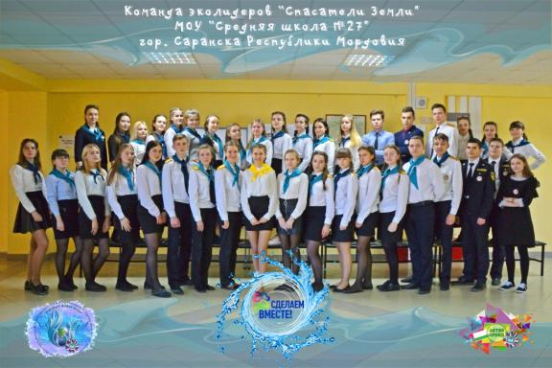

Спортивно – патриотическое направление

Военно-патриотическая игра "Зарница" и кадеты школы № 27!!!

Военно-патриотическая игра "Зарница" проходит ежегодно в мае, по окончании учебного года, на уровне подготовки ребят школьного возраста к условиям, приближенным к военным. Всегда игра ценилась очень высоко, поэтому подготовка к ней проходила весь 2017-2018 учебный год.
Парад открытия проходил на «Площади Тысячелетия». Торжественным маршем прошли команды перед гостями и главными судьями игры. Среди юноармейцев были и мы, 10 человек кадет МОУ «Средняя школа № 27» г. о. Саранск, во главе с учителем ОБЖ, Романовым Дмитрием Андреевичем.
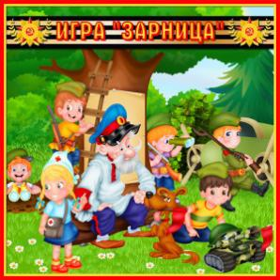
1 день игры "Зарница" проходил на водной базе стадиона "Старт". Команды показали свою физическую подготовку, умение спасения на водах и способность держать ногу в строю.
2 и 3 дни прошли на базе школы № 31. Во 2 день проводилась моя любимая часть испытаний: пожарная эстафета, кросс в лесу со станциями и эстафета по ОБЖ.
В пожарной эстафете нам немного времени не хватило до 3 места, буквально 1 секунды. По итогу, за 2 дня мы занимали в общем зачете 7 место.
И вот 3, решающий день! В нём нужно было выложиться на все 100%. 1 конкурс - "Снайперская дуэль", в ней наша команда заняла 5 место, тем самым вселив в нас надежду на призовые места. 2 конкурс был на знание ПДД. И 3 этап - сборка-разборка автомата Калашникова. В нем мы доказали свою стабильность в знаниях и показали достойный 5 результат. А вот конкурс на знание ПДД нас отбросил назад, и мы также остались на 7 месте в главном зачете.
Если бы мне удалось вернуть время назад, то я бы принимал участие в этой замечательной игре снова и снова. Всем советую принять участие в «Зарнице», она подготовит вас к будущей службе в армии.
Гаушев Максим, 9 К класс

Главный редактор Боевого листа кадет «Юное братство» Яссиевич С. Ю.
Спасибо активистам МОУ «Средняя школа № 27»:Надиной Лизе, 10 А, Куликовой Вике, 10 А, Герасимовой Олесе, 10 А, Назарову Ярославу, 10 Б, Ерусланкину Диме, 11 А, Грининой Свете, 9А, Гаушеву Максиму, Кузнецову Артему, Мещерякову Кириллу – 9 К, Ворнаковой Тане, 6 КБ.
Спасибо членам пресс – служб кадетских классов: Ворнаковой Тане, 6 КБ, Надиной Лизе, 10 А, Куликовой Вике, 10 А,, Гаушеву Максиму, 9 К, Тривайло Ангелине, 10 А, Борисовой Кире, 10 А, Бершиной Галине, 10 А, Куликовой Лере, 6 КБ, Першиной Ангелине, 6 КБ, Кулагиной Вике, 6 КА, Пискайкиной Насте, 5 КА, Тимонькиной Арине, 7 КА класс

